Coill Bhearna

Meánleibhéal 1 (B1)



A: MACHNAMH
Beidh tú ag féachaint ar ball ar mhír faoi Choill Bhearna (Barna Woods). Bí ag obair leis an duine in aice leat agus pléigí na ceisteanna thíos le chéile. Líonaigí isteach an tábla stór focal freisin le linn na cainte.
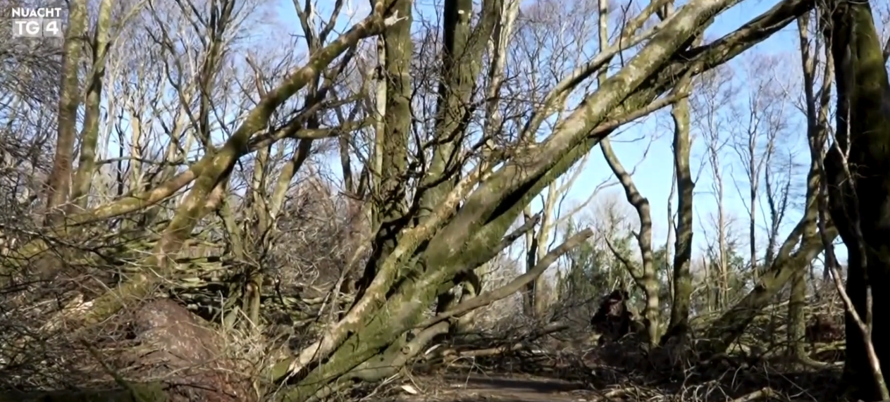
Na focail atá agat: | Na focail ba mhaith leat a fhoghlaim:
coill  stoirm  damáiste | carved sculptures  tree trunks  statues

- Féach ar an bhfíseán a chuirfidh an teagascóir ar siúl duit.
- Conas a mhothaíonn tú agus tú ag féachaint air?
- Cad a chuireann na híomhánna i gcuimhne duit – obair, scoil, laethanta saoire?
- Ar chuir aon rud san fhíseán iontas ort? Cad é? Cén fáth?

- Cén t-ainm a bhí ar an stoirm dheireanach a bhuail do cheantar? An ndearnadh mórán damáiste?

B: FOCLÓIR
- Meaitseáil na focail Ghaeilge ar chlé leis na focail Bhéarla ar dheis.

- snoite | - magic
- stoic | - rush, hurry
- B’éigean | - carved
- obair ghlantacháin | - an opportunity for regrowth
- a scaoileadh (isteach) | - tree trunks
- fuadar | - commissioned
- draíocht | - work (of art)
- saothar | - had to
- choimisiúnaigh | - to let in
- a athbheochan | - getting longer (days)
- deis athfháis | - to revive, regenerate
- ag dul chun síneadh | - clean-up work

1 | 2 | 3 | 4 | 5 | 6 | 7 | 8 | 9 | 10 | 11 | 12

- Má chiallaíonn ‘dealbh’ statue nó sculpture, cad is brí leis na focail – ‘dealbha’ agus ‘dealbhóir?
___________________________________________________________________________

- Is é ‘leag’ an Ghaeilge ar an mbriathar knock down. Cad is brí le ‘leagadh’ agus ‘leagtha’?
___________________________________________________________________________

- Cad é an t-aistriúchán ceart ar an bhfrása: ‘mar is fearr aithne air’? Cuir leis an gceann ceart.

a. as he’s better known | b. he is very well known

- Cé a bheadh ina gcónaí sa teach beag san íomhá, dar leat?
___________________________________________________________________________

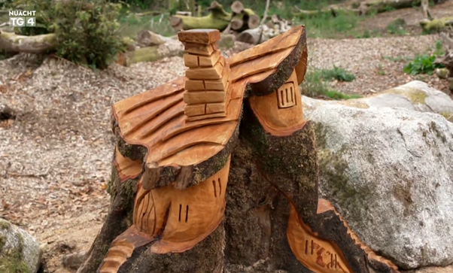
Teach na Sióg

C: TUISCINT
- Féach ar an mír den chéad uair agus bain úsáid as na focail Ghaeilge faoi B: FOCLÓIR (1) chun na bearnaí a líonadh sna habairtí seo:

- Tá dealbha atá ________________ i ________________ na gcrann ag tarraingt cuairteoirí go dtí Coill Bhearna.
- Bhí ________________ ar siúl i gCoill Bhearna agus ________________ í a dhúnadh.
- Tá ________________ faoi dhaoine filleadh ar an gcoill agus ______________ isteach iad cúpla lá ó shin.
- Deir fear amháin go bhfuil _____________ ag baint leis na dealbha.
- Deir an dealbhóir, Will Fogarty, gur féidir féachaint ar an damáiste a rinneadh mar _______________*. (* = séimhiú)
- Leanfaidh Will Fogarty ar aghaidh leis an obair nuair a bheidh an lá ____________________.
- _______________ an Chomhairle Cathrach Will Fogarty chun an obair a dhéanamh.
- Tá Comhairle Cathrach na Gaillimhe ag súil go gcuideoidh _______________ Will Fogarty chun an choill ________________.

- Féach ar an mír den dara huair agus freagair na ceisteanna thíos.

- Cad a tharla do Choill Bhearna?
- Cén fáth ar dúnadh an choill?
- Cén fáth a raibh díomá ar dhaoine nuair a ligeadh isteach sa choill iad ar dtús?
- Cén fáth a bhfuil daoine ag dul go speisialta go dtí an choill anois?
- An bhfuil na daoine sásta le saothar Will Fogarty, dar leat? Cén fáth a ndeir tú é sin?
- Cén fáth ar choimisiúnaigh Comhairle Cathrach na Gaillimhe an dealbhóir?
- Cad a deir Will Fogarty ag deireadh na míre?

D: FEASACHT TEANGA

1: Cruinneas gramadaí (Na réamhfhocail: chuig / go / go dtí)
Roghnaigh an réamhfhocal cuí le dul roimh na háiteanna éagsúla sna habairtí thíos. Féach:

chuig = roimh imeacht nó ócáid (dráma, cóisir, scannán srl.)
go = roimh áit nuair nach bhfuil an t-alt mar chuid den ainm.
go dtí = roimh áit nuair atá an t-alt mar chuid den ainm.

- Tá na dealbha ag tarraingt cuairteoirí (chuig / go / go dtí) _______ ceantar Bhearna.
- An bhfuil tú ag dul (chuig / go / go dtí) _______ dráma anocht?
- Chuaigh mé (chuig / go / go dtí) _______ cóisir den scoth ag an deireadh seachtaine.
- D’imigh siad (chuig / go / go dtí) _______ Gaillimh aréir.
- Beidh Máire ag dul (chuig / go / go dtí) _______ Baile Átha Cliath don obair.
- Ní maith liom dul (chuig / go / go dtí) _______ an phictiúrlann a thuilleadh.
- Chuaigh a lán daoine (chuig / go / go dtí) _______ an choill ar an Satharn.
- Chuaigh a lán daoine (chuig / go / go dtí) _______ Coill Bhearna ar an Satharn.

2: Saibhreas teanga (Is breá liom …)
Frásaí | Abairtí
Is maith liom
Is aoibhinn liom
Is breá liom
- Cuir na frásaí thíos in abairtí atá fíor fút féin.

- Cuir na frásaí thíos in abairtí atá fíor fút féin. Bí cúramach! An é an modh coinníollach nó an aimsir chaite atá i gceist leis na frásaí?

Frásaí | Abairtí
Ba mhaith liom
B’aoibhinn liom
Ba bhreá liom

- Anois, cén Ghaeilge atá ar na habairtí seo a leanas?

Abairtí Béarla | Abairtí Gaeilge
I liked it.
I loved it.

E: CUMARSÁID

1: Caint
Bígí ag obair i ngrúpaí agus tugaigí faoi na tascanna thíos.

- Cad iad na hainmhithe a léirítear sna híomhánna? Cuirigí an uimhir chuí in aice leis an bpictiúr ceart.

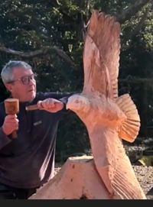
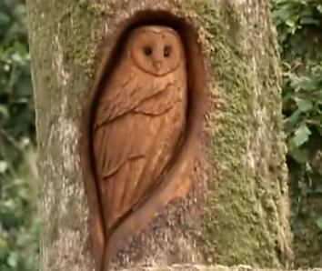
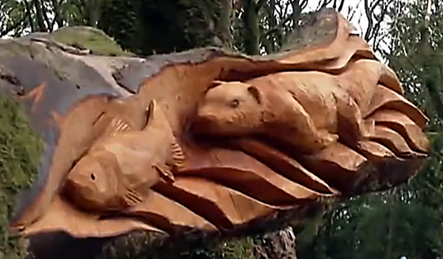

1. iasc | 2. madra uisce | 3. iolar | 4. ulchabhán

- Déanaigí liosta de na dealbha ar fad a chonaic sibh sa mhír. Cén fáth ar roghnaigh an dealbhóir na nithe sin a shnoí, dar libh?
- Roghnaígí an dealbh is fearr libh agus insígí don ghrúpa an fáth a dtaitníonn an ceann sin libh.
- Bhuail stoirm mhór bhur gceantar agus rinneadh roinnt damáiste. An féidir libh smaoineamh ar aon saothar ealaíne a d’fhéadfaí a dhéanamh as an dochar a bhí déanta (de réir mar a thugtar síos air sa bhosca)?
Thiocfadh linn bord picnice a dhéanamh as an gcrann darach?
Nó dealbh de chapall mór?
Leagadh crann darach sa pháirc.

Tháinig a lán raic mhara (flotsam) i dtír ar an trá.

Leagadh balla agus tá clocha ar an tsráid.

Tá páirceanna faoi uisce.




2: Scríobh
Scríobh cárta buíochais chuig Will Fogarty, ag gabháil buíochas leis as an saothar a chruthaigh sé i gCoill Bhearna. Mínigh dó go gcuireann na dealbha áthas ort agus déan cur síos ar dhealbh amháin a thaitníonn go mór leat.

3: Cad a d’fhoghlaim tú?
Líon an bosca thíos leis an stór focal nua a d’fhoghlaim tú sa rang seo. Téigh siar go dtí A: MACHNAMH chun an méid a scríobh tú sna boscaí sin a sheiceáil.
Na focail agus frásaí nua atá anois foghlamtha agat:

AN SCRIPT

Eibhlin Ní Choistealbha
Bhur gcéad fáilte thar n-ais tráthnóna. Tá dealbha, atá snoite i stoic na gcrann a leagadh i gCoill Bhearna le linn Stoirm Éowyn, ag tarraingt cuairteoirí go ceantar Bhearna ar imeall Chathair na Gaillimhe. Leagadh suas le céad crann sa choill sa stoirm agus b’éigean í a dhúnadh fad is a bhí obair ghlantacháin ar bun ag an gComhairle Cathrach.

Sinéad Ní Neachtain
Rinne Stoirm Éowyn go leor damáiste i dtús na bliana – leagadh crainnte i gCoill Bhearna agus dúnadh an choill ar feadh tamaill. Thug Comhairle Cathrach na Gaillimhe faoi obair ghlantacháin ach nuair a scaoileadh daoine ar ais arís inti bhí an-díomá go deo ar dhaoine go raibh go leor de lár na coille leagtha. Ach tá fuadar ar dhaoine ag filleadh ar an gcoill le roinnt laethanta anuas mar go bhfuil dealbha snoite déanta as stoic na gcrann a leagadh. Agus tá daoine ag teacht go speisialta le hiad a fheiceáil.

Duine 1
Is breá liom na píosaí agus tá siad go hálainn sa choill agus is breá liom an dath ar an adhmad agus … tá sé cosúil le teach na sióg.

Duine 2
Tá sé an-deas. Is bealach maith é … a úsáideann adhmad briste mar sin.

Duine 3
Is aoibhinn liom na píosaí seo. Déanann sé an t-atmaisféar níos fearr agus daoine ag caint faoi agus is maith liom iad.

Duine 4
Tá saghas draíochta ar ais sa choill seo agus tá sé sin go hiontach, go deas.

Sinéad Ní Neachtain
Is é an dealbhóir, Will Fogarty – nó Fear na gCoillte, mar is fearr aithne air – a rinne na píosaí, saothar a choimisiúnaigh an Chomhairle Cathrach le súil an choill a athbheochan. Deir Will Fogarty gur féidir breathnú ar an damáiste a deineadh mar dheis athfháis. Ach níl deireadh leis an obair atá ar bun anseo agus é ráite ag an dealbhóir go mbeidh sé ar ais anseo an chéad bhliain eile nuair a bheas an lá ag dul chun síneadh.

Sinéad Ní Neachtain, Nuacht TG4, Coill Bhearna i nGaillimh.

NÓTAÍ & FREAGRAÍ

A: MACHNAMH
Cleachtadh gearr cainte é seo chun tús a chur le rang bríomhar ina mbeidh na foghlaimeoirí ag féachaint ar mhír nuachta, ag déanamh cleachtaí cluastuisceana agus ag comhrá faoi thopaic a bhaineann leis an mír ansin.
An aidhm atá leis na ceisteanna/gníomhaíochtaí sa chuid seo den cheacht ná go mbeidh deis ag na foghlaimeoirí ‘machnamh’ a dhéanamh faoin méid atá ar eolas acu faoin scéal (mír nuachta) atá le teacht. Lig do na foghlaimeoirí iad féin a ullmhú don topaic trí tharraingt ar an méid atá ar eolas acu cheana féin faoin scéal, trí chur agus cúiteamh a dhéanamh lena gcomhfhoghlaimeoirí agus trí mhachnamh a dhéanamh ar an stór focal atá acu agus nach bhfuil acu chun plé a dhéanamh ar an topaic. Iarr ar na foghlaimeoirí nóta a ghlacadh, sa tábla stór focal, de na focail atá acu cheana féin, ach níos tábhachtaí fós, de na focail nach bhfuil acu i nGaeilge chun an topaic a phlé. Is féidir leo na focail atá in easnamh a scríobh sa tábla stór focal i mBéarla nó i dteanga ar bith. Ná bí buartha má théann na foghlaimeoirí i muinín an Bhéarla sa chuid seo den cheacht. Mínigh dóibh go bhfoghlaimeoidh siad go leor stór focal le linn an ranga chun an topaic a phlé ar ball. Tá sé tábhachtach béim a chur ar an méid atá ar eolas ag na foghlaimeoirí sa dóigh is go mbeidh siad oscailte agus dearfach faoin eispéireas foghlama atá le teacht.
Cuir an mhír bheag ‘Machnamh – Coill Bhearna’ ar siúl dhá nó trí huaire don rang. Tabhair deis dóibh na ceisteanna a phlé le chéile ansin. Pléigh na ceisteanna leis an rang iomlán ansin.

B: FOCLÓIR
- Freagraí:

snoite | carved
stoic | tree trunks
b’éigean | had to
obair ghlantacháin | clean-up work
a scaoileadh (isteach) | to let in
fuadar | rush, hurry
draíocht | magic
saothar | work (of art)
choimisiúnaigh | commissioned
a athbheochan | to revive, regenerate
deis athfháis | an opportunity for regrowth
ag dul chun síneadh | getting longer (days)

c | e | h | l | i | b | a | g | f | k | d | j

- Dealbha – statues, sculptures; dealbhóir – sculptor.
- Leagadh – was/were knocked down; leagtha – knocked down.
- ‘as he’s better known’
- Sióga – fairies.

C: TUISCINT
- Freagraí:
- Tá dealbha atá snoite i stoic na gcrann ag tarraingt cuairteoirí go dtí Coill Bhearna.
- Bhí obair ghlantacháin ar siúl i gCoill Bhearna agus b’éigean í a dhúnadh.
- Tá fuadar faoi dhaoine filleadh ar an gcoill agus scaoileadh isteach iad cúpla lá ó shin.
- Deir fear amháin go bhfuil draíocht ag baint leis na dealbha.
- Deir an dealbhóir, Will Fogarty, gur féidir féachaint ar an damáiste a rinneadh mar dheis athfháis.
- Leanfaidh Will Fogarty ar aghaidh leis an obair nuair a bheidh an lá ag dul chun síneadh.
- Choimisiúnaigh an Chomhairle Cathrach Will Fogarty chun an obair a dhéanamh.
- Tá Comhairle Cathrach na Gaillimhe ag súil go gcuideoidh saothar Will Fogarty chun an choill a athbheochan.

- Féach ar an script.

D: FEASACHT TEANGA

1: Cruinneas gramadaí (Na réamhfhocail)
- Tá na dealbha ag tarraingt cuairteoirí go ceantar Bhearna.
- An bhfuil tú ag dul chuig dráma anocht?
- Chuaigh mé chuig cóisir den scoth ag an deireadh seachtaine.
- D’imigh siad go Gaillimh aréir.
- Beidh Máire ag dul go Baile Átha Cliath don obair.
- Ní maith liom dul go dtí an phictiúrlann a thuilleadh.
- Chuaigh a lán daoine go dtí an choill ar an Satharn.
- Chuaigh a lán daoine go Coill Bhearna ar an Satharn.
Freagraí:

Nóta:
chuig = roimh imeacht nó ócáid (dráma, cóisir, scannán srl.)
go = roimh áit nuair nach bhfuil an t-alt mar chuid den ainm.
go dtí = roimh áit nuair atá an t-alt mar chuid den ainm.

2: Saibhreas teanga (Is breá liom …)
Frásaí | Abairtí
Is maith liom | Is maith liom cupán amháin caife a ól ar maidin.
Is aoibhinn liom | Is aoibhinn liom Taylor Swift.
Is breá liom | Is breá liom dul chuig bainiseacha.
Frásaí samplacha:

- Ní féidir na frásaí seo a úsáid ach amháin sa mhodh coinníollach.
Frásaí | Abairtí
Ba mhaith liom | Ba mhaith liom caife, le do thoil.
B’aoibhinn liom | B’aoibhinn liom dul chuig ceolchoirm Taylor Swift leat.
Ba bhreá liom | Ba bhreá liom mála sceallóga prátaí anois.

- Frásaí samplacha:
Abairtí Béarla | Abairtí Gaeilge
I liked it. | Bhí dúil agam ann / thaitin sé liom / bhain mé sult as.
I loved it. | Bhí dúil mhór agam ann / thaitin sé go mór liom / bhain mé an-sult as.

E: CUMARSÁID

1: Caint
Tabhair deis do na foghlaimeoirí na ceisteanna a phlé le chéile. Tuairimíocht atá ann den chuid is mó. Bí ag siúl timpeall ag cuidiú leo le linn na cainte.
Na dealbha a léiríodh sa mhír:
taibhse crainn – tree spirit
teach na sióg – fairy house
iasc – fish
madra uisce – otter
iolar – eagle
ulchabhán – owl

Leagadh crann darach sa pháirc – bord picnice, dealbh de chapall.
Tháinig a lán raic mhara (flotsam) i dtír ar an trá – dealbha beaga ar an trá; clingíní gaoithe; saothar neamhbhuan.
Leagadh balla agus tá clocha ar an tsráid – dealbh leis na clocha agus pictiúr a chur sa pholl sa bhalla; an balla a ath-thógáil ar bhealach suimiúil.
Tá páirceanna faoi uisce – grianghraif dheasa a thógáil; píosaí ealaíne a chur san uisce.

2: Scríobh
Iarr orthu an cárta a scríobh agus úsáid a bhaint as na frásaí seo:
A x, a chara,
Go raibh míle maith agat as …
Is breá liom …
Ba mhaith liom mo bhuíochas a chur in iúl …
Is é an dealbh x is mó a chuaigh i bhfeidhm orm …

3: Cad a d’fhoghlaim tú?
Tabhair deis do na foghlaimeoirí nóta a dhéanamh de na rudaí nua atá foghlamtha acu. Bí cinnte go dtéann siad siar go dtí cuid A.

thar n-ais = leagan canúnach de ‘ar ais’
crainnte = leagan canúnach de ‘crainn’
deineadh = leagan canúnach de ‘rinneadh’
a bheas = a bheidh

